Қазақстан Республикасы Ғылым және жоғары білім министрлігі

«Ә. Марғұлан атындағы Павлодар педагогикалық университеті» КеАҚ

**Студенттердің университеттегі білім беру процесінің сапасына және оқу жағдайына қанағаттану деңгейін анықтау және одан әрі арттыру үшін студенттерден сауалнама алу есебі**

Павлодар, 2023 ж.

**Мазмұны**

|  |  |
| --- | --- |
| Кіріспе | 3 |
| Білім беру сапасына жалпы қанағаттану | 4 |
| Студенттердің оқу жағдайына қанағаттануы | 9 |
| Студенттердің білім беру процесінің сапасымен қанағаттануы | 10 |
| Студенттердің оқу нәтижесінің сапасына қанағаттануы | 11 |
| Студенттердің сауалнамасының нәтижесі бойынша негізгі қорытындылар | 12 |

**Кіріспе**

Павлодар педагогикалық университетінің жобалық офисі стратегиялық жоспарлау және мониторинг бөлімімен 2023 жылдың ақпан айында студенттердің білім беру процесінің сапасына және университеттегі оқу жағдайларына қанағаттану деңгейін анықтау және одан әрі арттыру үшін студенттерге сауалнама жүргізілді.

Сауалнама барысында білім алушылардың пікірі жан-жақты ескеріліп, барлық білім беру бағдарламасының күндізгі бөлімінде оқитын 1011 студентке сауалнама жүргізілді. Жоғары мектептер бөлінісінде іріктемедегі студенттердің пікірі мынадай түрде ұсынылған: гуманитарлық ғылымдар - 23,8%, педагогика - 29,8%, жаратылыстану - 17,1%, өнер және спорт - 29,3% (1-суретті қараңыз).

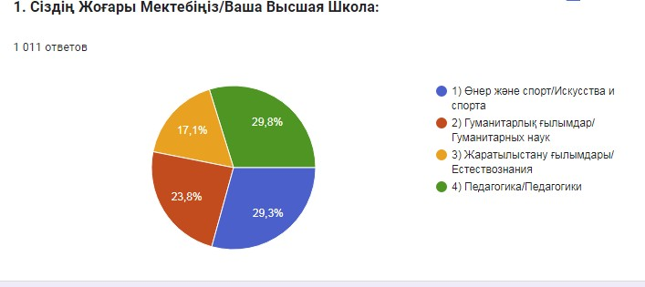

1-сурет-Жоғары мектеп студенттерінің іріктемесіндегі тиісті өкілеттілік

Респонденттер арасында академиялық дәреже (оқу деңгейі) бөлінісінде: Бакалавриат - 95,4%, Магистратура - 4,6%. Оқыту курстары бөлінісінде: біріншісі-45,3%; екіншісі - 30,2%; үшіншісі - 10,5%; төртіншісі-14%.

Іріктемеде негізгі тілде оқитын студенттер ұсынылған: қазақ тілінде - 62,3%; орыс тілінде - 37,3%. Ұлттар бөлінісіндегі іріктемеде: қазақ - 80%; орыс - 11,9% және басқа ұлт өкілдері - 8,1%. Гендерлік аспектіде сұралған студенттер арасында: қыздар - 71,1% және жасөспірімдер - 28,9%.

Студенттер тұрақты тұратын жер ретінде белгіледі: қала - 63% және ауыл-37%. Қазіргі уақытта студенттердің: 25,9% - ата - аналарымен; 23,3% - пәтер жалдайды; 23,1% - жатақханада; 7,8% - туыстарында, 17,3% - өз пәтерінде және 2,6% басқа (негізгі ашық жауаптар - жұбайымен/жұбайымен, досымен/досымен) тұрады.

**Білім беру сапасына жалпы қанағаттану**

Университет студенттеріне құпиялылық кепілдіктері және жауаптарды жалпылама түрде пайдалану шарттарымен бағаланатын критерийлердің әрқайсысы бойынша университеттегі білім беру процесінің сапасына қанағаттану дәрежесін бағалау ұсынылды.

Жалпы респонденттер университетте алған біліміне қанағаттанушылығын жоғары бағалады - 94,1%. Бұл ретте жалпы алынған білімге қанағаттанбаған барлығы - 5,9% (2-суретті қараңыз).

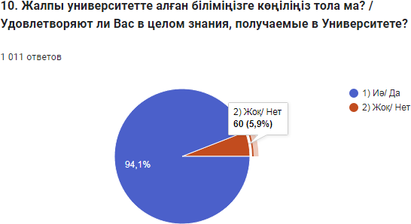

2-сурет-студенттердің алған білімдеріне қанағаттануы

Сауалнамаға қатысқан студенттердің көпшілігі (91,3%) жалпы білім беру қызметтерін ұсыну шарттары мен білім беру процесінің сапасына қанағаттанады. Барлығы 8,7% қанағаттандырылмаған (3-суретті қараңыз).

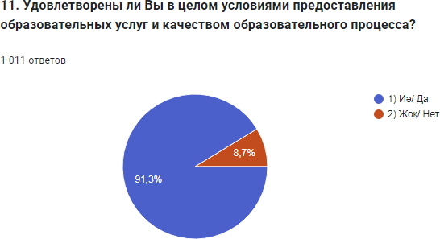

3-сурет-Студенттердің білім беру қызметтерін көрсету шарттарына және білім беру процесінің сапасына қанағаттануы.

Сауалнамаға қатысқан студенттердің көпшілігі (97,9%) университеттегі білім қажеттіліктерін қанағаттандырған (69,5% - толық қанағаттанған; ішінара қанағаттандырылды - 28,4%). Студенттердің тек 2,1%-нің ғана білім алу қажеттілігі қанағаттандырылмаған (4-суретті қараңыз).

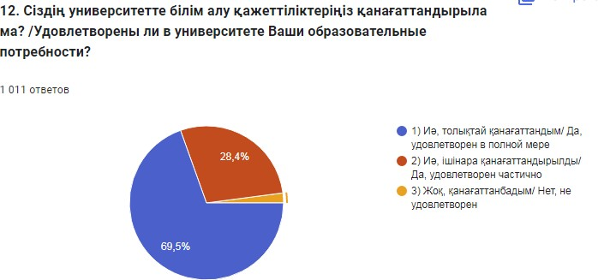

4-сурет-студенттердің білім беру қажеттіліктерін қанағаттандыру

Студенттердiң көпшiлiгiнiң (96%) пiкiрi бойынша университет бiлiм беру қызметiн көрсету жағдайында және бiлiм беру процесi ретiнде анықталған кемшiлiктердi жоюға ұмтылады (толық көлемде - 64,1% және iшiнара - 31,9%). Сауалнамаға қатысқандардың тек 4% ғана университет табылған кемшіліктерді жоймайды деп санайды (5-суретті қараңыз).

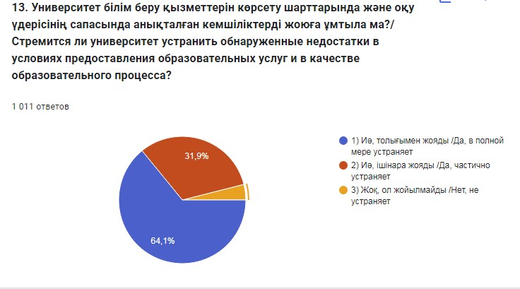

5-сурет-Университеттің білім беру қызметтерін ұсыну жағдайында және білім беру процесі ретінде анықталған кемшіліктерді жоюға деген ұмтылысын бағалау.

Студенттердің көпшілігі (97,1%) білім беру бағдарламасын іске асыруға және ЖОО - да оқыту сапасына қанағаттанған (толық көлемде - 74,2% қанағаттанған және ішінара - 22,9% қанағаттанған). Сонымен қатар респонденттердің тек 2,9% - ы білім беру бағдарламасын іске асыруға қанағаттанбағанын атап өтті (6-суретті қараңыз).

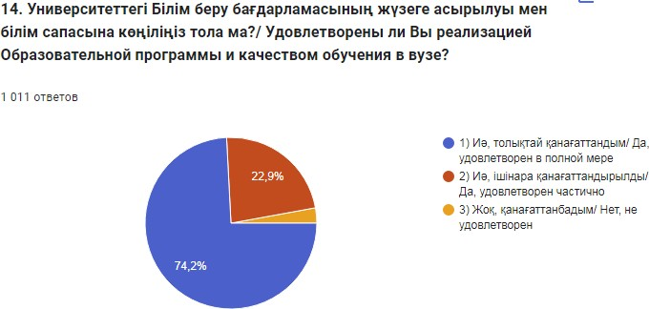

6-сурет-Студенттердің білім беру бағдарламасын іске асыруға және ЖОО-да оқыту сапасына қанағаттануы

Студенттердің көпшілігі (96,8%) білім беру ресурстары мен білім алушыларды қолдау жүйелерінің қолжетімділігіне қанағаттанушылық (толық қанағаттандырылды - 73,2%, ішінара қанағаттандырылды - 23,6%) байқалады. Сауалнамаға қатысқандардың тек 3,2% - ы білім беру ресурстары мен білім алушыларды қолдау жүйелерінің қолжетімділігіне қанағаттанбайды (7-суретті қараңыз).

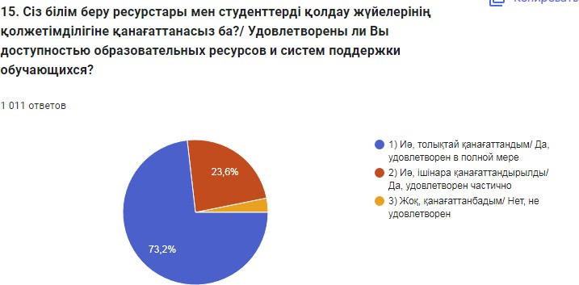

7-сурет-Студенттердің білім беру ресурстары мен білім алушыларды қолдау жүйелерінің қолжетімділігіне қанағаттануы

Сауалнамаға қатысқан студенттердің көпшілігі (96,1%) университетте білім алушылардың білім беру бағдарламасы бойынша күтілетін нәтиже, қажеттіліктері мен қанағаттануы ескерілгенін (70,3% толық есепке алынғанын және 25,8% ішінара ескерілгенін) атап өтті. Бұл ретте сауалнамаға қатысушылардың тек 3,9% - ы білім алушылардың күтілетін нәтижесі, қажеттіліктері мен қанағаттануы ескерілмегенін атап өтеді (8-суретті қараңыз).

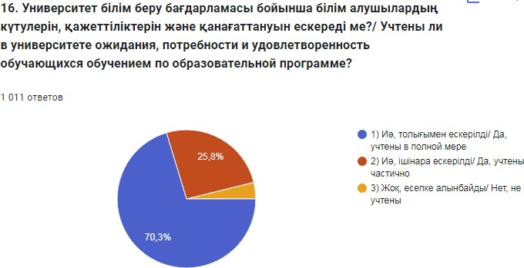

8 - сурет-Білім беру бағдарламасы бойынша білім алушылардың күтілетін нәтижесін, қажеттіліктерін және қанағаттанушылығын университетте есепке алу

Студенттердің көпшілігі (96,9%) ерекше қажеттіліктері және/немесе мүгедектігі бар студенттердің әртүрлі топтарының қажеттіліктерін қолдау қызметтерімен анықталатынын және қанағаттандырылатынын (толық қанағаттандырылғанын және ішінара қанағаттандырылғанын) атап өтті. Бұл ретте респонденттердің тек 3,1% - ы мұндай жұмыс жүргізілмейтінін атап өтеді (9-суретті қараңыз).

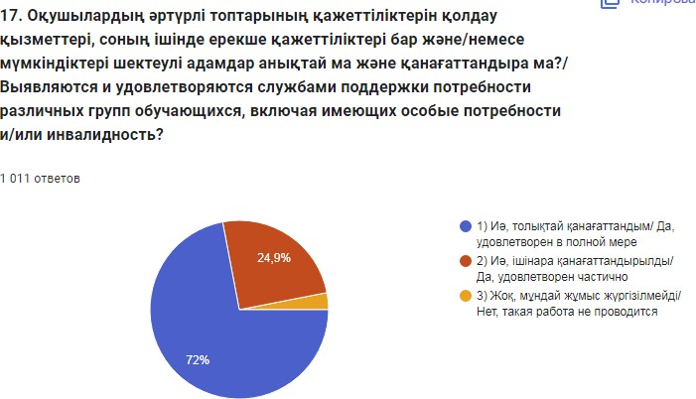

9-сурет-Ерекше қажеттіліктері және/немесе мүгедектігі бар білім алушылардың әртүрлі топтарының қажеттіліктерін анықтау және қолдау қызметтерінің қанағаттануын бағалау.

Студенттердің көпшілігі (95,2%) қазіргі заманғы талаптарға сәйкес университеттің инфрақұрылымына (толық қанағаттандырылған - 73,1% және ішінара қанағаттандырылған - 22,1%) және студентке бағытталған тәсілді іске асыруды қамтамасыз етумен қанағаттанған. Респонденттердің тек 4,8% - ы осы бағыт бойынша университеттің жұмысына қанағаттанбайды (10-суретті қараңыз).

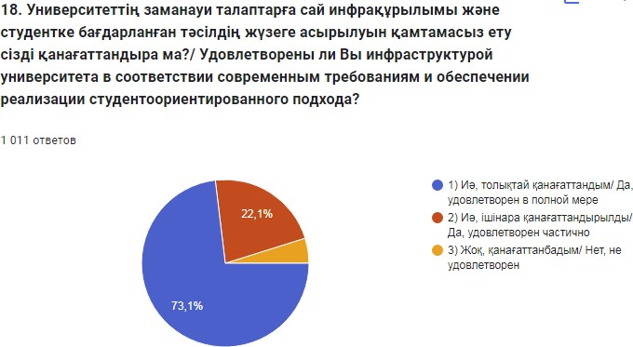

10-сурет-Студенттердің университет инфрақұрылымына заманауи талаптарға және студентке бағдарланған тәсілді іске асыруды қамтамасыз етуге қанағаттануы

Студенттердің көпшілігі (97,4%) университет жұртшылықты айқындық, ашықтық, қатыстырушылық және білім алушыларды ақпараттандыру, олардың бастамашылығы,өзгеріп отыратын жағдайларға тұрақты даму қағидаттары негізінде жүзеге асырылатын өз қызметі туралы ақпараттандырады (толық көлемде - 75,8% және ішінара - 21,7%). Бұл ретте сауалнамаға қатысушылардың 2,6% -ы ғана университет өз қызметі туралы жұртшылықты хабардар етпейтінін атап өтті (11-суретті қараңыз).

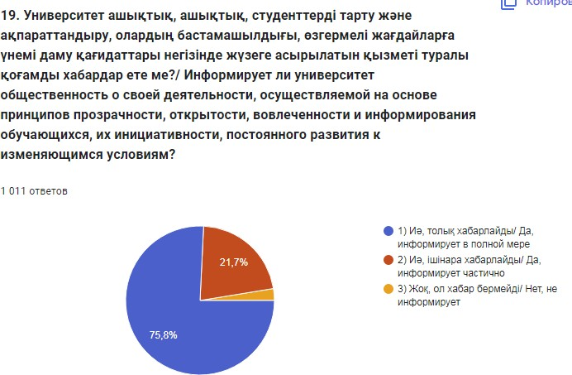

11 - Сурет-университет қызметі туралы жұртшылықты ақпараттандыру

**Студенттердің оқу жағдайына қанағаттануы**

1-кестеде көрсетілгендей, респонденттер жалпы оқу жағдайларына қанағаттанушылықты жоғары бағалады (жалпы интеграцияланған қанағаттану деңгейі 92,9%). Сонымен қатар сауалнамаға қатысқан студенттердің пікірінше, оқу жағдайларын жасау бағыты бойынша ЖОО қызметінің ең күшті жақтары: студенттер арасындағы қарым - қатынас - 97,1%; кітапхана қызметі, кітапханалық қамтамасыз ету - 95,9%; ЖОО - дағы моральдық - адамгершілік атмосфера-94% және студенттердің оқытушылармен қарым-қатынасы-93,4%.

Студенттердің оқу жағдайларының күшті жақтары: ЖОО-ны техникалық жарақтандыру (ТҚО оқу процесін қамтамасыз ету: мультимедиялық жабдық, компьютерлік және көшірме техникасы және т. б.) - 91,9%; ЖОО-ның материалдық-техникалық базасы (аудиториялық қордың жай - күйі, зертханалық жабдықтармен, көрнекі материалдармен және т.б. қамтамасыз етілуі) - 91,8%; студенттік клуб пен студенттік өзін-өзі басқару органдарының жұмысы - 90% және оқу-тәрбие жұмысын, мәдени бос уақытты ұйымдастыру-89,1%.

1-кесте - Студенттердің оқу жағдайына қанағаттануы

*(сауалнамаға қатысқандар санының пайызымен. N=1011)*

|  |  |  |  |
| --- | --- | --- | --- |
| **№** | **Бағаланатын критерийлер** | **Жауап нұсқасы** | |
| Қанағаттанды | Қанағаттанбады |
| 1 | Студенттер арасындағы қарым-қатынас | 97,1% | 2,9% |
| 2 | Кітапхана қызметі, кітапханалық қамтамасыз ету | 95,9% | 4,1% |
| 3 | ЖОО-дағы моральдық-адамгершілік атмосфера | 94% | 6% |
| 4 | Оқытушылармен қарым-қатынас | 93,4% | 6,6% |
| 5 | ЖОО-ны техникалық жарақтандыру (КҚО оқу процесін қамтамасыз ету: мультимедиялық жабдық, компьютерлік және көшіру техникасы және т. б.) | 91,9% | 8,1% |
| 6 | ЖОО-ның материалдық-техникалық базасы (аудиториялық қордың жай-күйі, сабақтардың зертханалық жабдықтармен, көрнекі материалдармен және т. б. қамтамасыз етілуі) | 91,8% | 8,2% |
| 7 | Студенттік клуб пен студенттік өзін-өзі басқару органдарының жұмысы | 90% | 10% |
| 8 | Оқу-тәрбие жұмысын, мәдени бос уақытты ұйымдастыру | 89,1% | 10,9% |
|  | **Интеграцияланған қанағаттану көрсеткіші** | **92,9%** | **7,1%** |

**Студенттердің білім беру процесінің сапасына қанағаттануы**

2-кестеде білім беру процесінің сапасына қанағаттанудың жоғары деңгейі көрсетілген (интеграцияланған қанағаттану көрсеткіші - 94%). Бұл ретте: алынған білім, білік және дағды деңгейі - 95,1%; профессор-оқытушы құрамының сапасы - 94,8%; сабақтарды оқу-әдістемелік қамтамасыз ету деңгейі - 94,6%; студенттердің білімін бақылауды ұйымдастыру - 94,4%; оқу процесін ұйымдастыру - 94,1%.

Білім беру процесінің сапасын сипаттайтын күшті жақтары мыналар болып табылады: студенттердің ғылыми-зерттеу қызметін ұйымдастыру-93,7%; студенттердің өзіндік жұмысын ұйымдастыру-93,6%; дайындық деңгейінің жалпы еңбек нарығының қазіргі заманғы талаптарына сәйкестігі - 93,6% және кәсіптік практиканы ұйымдастыру - 91,7%.

2-кесте - Білім беру процесінің сапасына қанағаттану

*(сауалнамаға қатысқандар санының пайызымен. N=1011)*

|  |  |  |  |
| --- | --- | --- | --- |
| **№** | **Бағаланатын критерийлер** | **Жауап нұсқасы** | |
| Қанағаттанды | Қанағаттанбады |
| 1 | Алынған білім, білік және дағды деңгейі | 95,1% | 4,9% |
| 2 | Профессор-оқытушы құрамының сапасы | 94,8% | 5,2% |
| 3 | Сабақтардың оқу-әдістемелік қамтамасыз етілу деңгейі | 94,6% | 5,4% |
| 4 | Студенттердің білімін бақылауды ұйымдастыру | 94,4% | 5,6% |
| 5 | Оқу процесін ұйымдастыру | 94,1% | 5,9% |
| 6 | Студенттердің ғылыми-зерттеу қызметін ұйымдастыру | 93,7% | 6,3% |
| 7 | Студенттердің өзіндік жұмысын ұйымдастыру | 93,6% | 6,4% |
| 8 | Дайындық деңгейінің жалпы еңбек нарығының қазіргі заманғы талаптарына сәйкестігі | 93,6% | 6,4% |
| 9 | Кәсіби практиканы ұйымдастыру | 91,7% | 8,3% |
|  | **Интеграцияланған қанағаттану көрсеткіші** | **94%** | **6%** |

**Студенттердің оқу нәтижесінің сапасына қанағаттануы**

Оқу нәтижесінің сапасына қанағаттанудың жоғары деңгейі (орташа мәні - 94,9%) 3-кестеде көрсетілген. Ең күшті жақтары: алынған теориялық білім деңгейі - 95,6% және алынған дағдылар деңгейі - 95,4%. Оқыту нәтижесінің сапасына қанағаттанудың азырақ күшті жағы 93,7% дайындық деңгейінің еңбек нарығының заманауи талаптарына сәйкестігі болып табылады.

3-кесте-Оқу нәтижесінің сапасына қанағаттану

*(сауалнамаға қатысқандар санының пайызымен. N=1011)*

|  |  |  |  |
| --- | --- | --- | --- |
| **№** | **Бағаланатын критерийлер** | **Жауап нұсқасы** | |
| Қанағаттанды | Қанағаттанбады |
| 1 | Алынған теориялық білім деңгейі | 95,6% | 4,4% |
| 2 | Алынған біліктер мен дағдылардың деңгейі | 95,4% | 4,6% |
| 3 | Дайындық деңгейінің қазіргі заманғы еңбек нарығының талаптарына сәйкестігі | 93,7% | 6,3% |
|  | **Интеграцияланған қанағаттану көрсеткіші** | **94,9%** | **5,1%** |

**Студенттердің сауалнамасының нәтижесі бойынша негізгі қорытынды**

- Студент жалпы университетте алған білімдеріне қанағаттанушылығын жоғары бағалады - 94,1%. Бұл ретте жалпы алынған білімге қанағаттанбаған - 5,9%.

- Сауалнамаға қатысқан студенттердің көпшілігі (91,3%) жалпы білім беру қызметтерін көрсету шарттарына және білім беру процесінің сапасына қанағаттанады. Тек 8,7% қанағаттандырылмаған.

- Сауалнамаға қатысқан студенттердің көпшілігінде (97,9%) университеттегі білім қажеттіліктері қанағаттандырылған (69,5% - толық қанағаттанған; ішінара қанағаттандырылды - 28,4%). Студенттердің тек 2,1% ғана білім алу қажеттіліктерін қанағаттандырмаған.

- Студенттердiң көпшiлiгiнiң (96%) пiкiрi бойынша университет бiлiм беру қызметiн көрсету жағдайында және бiлiм беру процесi ретiнде анықталған кемшiлiктердi жоюға ұмтылады (толық көлемде - 64,1% және iшiнара - 31,9%). Сауалнамаға қатысқандардың тек 4% ғана университет табылған кемшіліктерді жоймайды.

- Студенттердің көпшілігі (97,1%) білім беру бағдарламасының іске асырылуына және ЖОО - да оқыту сапасына қанағаттанды (74,2% толық көлемде-қанағаттандырылды және 22,9% ішінара қанағаттандырылды). Сонымен қатар респонденттердің тек 2,9% - ы білім беруді жүзеге асыруға қанағаттанбағанын атап өтті.

- Студенттердің көпшілігі (96,8%) білім беру ресурстары мен білім алушыларды қолдау жүйелерінің қолжетімділігіне қанағаттанғанын (73,2% толық көлемде қанағаттанғанын, 23,6% ішінара қанағаттанғанын) атап өтті. Сауалнамаға қатысқандардың тек 3,2% - ы білім беру ресурстары мен білім алушыларды қолдау жүйелерінің қолжетімділігіне қанағаттанбайды (7-суретті қараңыз).

- Сауалнамаға қатысқан студенттердің көпшілігі (96,1%) университетте білім беру бағдарламасы бойынша білім алушылардың күтілетін нәтижесін, қажеттіліктері мен қанағаттанушылығы ескерілгенін (70,3% толық есепке алынғанын және ішінара - 25,8% ескерілгенін) атап өтті. Бұл ретте сауалнамаға қатысушылардың тек 3,9% - ы білім алушылардың күтілетін нәтижесі, қажеттіліктері мен қанағаттануы ескерілмегенін атап өтеді.

- Студенттердің көпшілігі (96,9%) ерекше қажеттіліктері және/немесе мүгедектігі бар студенттердің әртүрлі топтарының қажеттіліктерін қолдау қызметтерімен анықталатынын және қанағаттандырылатынын (толық көлемде қанағаттандырылатынын және ішінара қанағаттандырылатынын) атап өтті. Бұл ретте респонденттердің тек 3,1% - ы мұндай жұмыс жүргізілмейтінін атап өтеді.

- Студенттердің көпшілігі (95,2%) қазіргі заманғы талаптарға сәйкес университеттің инфрақұрылымына қанағаттанған (толық қанағаттандырылған - 73,1% және ішінара қанағаттандырылған-22,1%) және студентке бағдарланған тәсілді іске асыруды қамтамасыз етеді. Респонденттердің тек 4,8% - ы осы бағыт бойынша университеттің жұмысына қанағаттанбайды.

- Студенттердің көпшілігі (97,4%) университет (75,8% толық көлемде және 21,7% ішінара ақпараттандырады) жұртшылықты білім алушылардың айқындығы, ашықтығы, тартылуы және хабардар етілуі, олардың бастамашылығы, өзгермелі жағдайларға тұрақты дамуы қағидаттары негізінде жүзеге асырылатын өз қызметі туралы ақпараттандырады. Бұл ретте сауалнамаға қатысушылардың тек 2,6% - ы университет өз қызметі туралы жұртшылықты хабардар етпейтінін атап өтті.

- Студенттер жалпы оқу жағдайларына қанағаттанушылықты жоғары бағалады (жалпы интеграцияланған қанағаттану көрсеткіші - 92,9%). Сонымен қатар, сауалнамаға қатысқан студенттердің пікірінше, оқу жағдайларын жасау бағыты бойынша ЖОО қызметінің ең күшті жақтары: студенттер арасындағы қарым - қатынас - 97,1%; кітапхана қызметі, кітапханалық қамтамасыз ету-95,9%; ЖОО - дағы моральдық - адамгершілік атмосфера-94% және студенттердің оқытушылармен қарым-қатынасы-93,4%. Студенттердің оқу жағдайларының күшті жақтары: ЖОО-ны техникалық жарақтандыру (ТҚО оқу процесін қамтамасыз ету: мультимедиялық жабдық, компьютерлік және көшірме техникасы және т. б.)

- 91,9%; ЖОО-ның материалдық-техникалық базасы (аудиториялық қордың жай - күйі, зертханалық жабдықтармен, көрнекі материалдармен және т.б. қамтамасыз етілуі) - 91,8%; студенттік клуб пен Студенттік өзін-өзі басқару органдарының жұмысы - 90% және оқу-тәрбие жұмысын, мәдени бос уақытты ұйымдастыру-89,1%.

- Студенттердің білім беру процесінің сапасына қанағаттануының жоғары деңгейі анықталды (интеграцияланған қанағаттану көрсеткіші - 94%). Бұл ретте: алынған білім, білік және дағды деңгейі - 95,1%; профессор-оқытушы құрамының сапасы - 94,8%; сабақтарды оқу-әдістемелік қамтамасыз ету деңгейі - 94,6%; студенттердің білімін бақылауды ұйымдастыру - 94,4%; оқу процесін ұйымдастыру - 94,1%. Білім беру процесінің сапасын сипаттайтын күшті жақтары: студенттердің ғылыми-зерттеу қызметін ұйымдастыру-93,7%; студенттердің өзіндік жұмысын ұйымдастыру-93,6%; жалпы дайындық деңгейінің еңбек нарығының қазіргі заманғы талаптарына сәйкестігі-93,6% және кәсіптік практиканы ұйымдастыру-91,7%.

- Оқу нәтижесінің сапасына қанағаттанудың жоғары деңгейі анықталғаны (орташа мәні-94,9%) 3-кестеде көрсетілген. Ең күшті жақтары: алынған теориялық білім деңгейі - 95,6% және алынған дағдылар деңгейі - 95,4%. Оқыту нәтижелерінің сапасына қанағаттанудың күшті жағы дайындық деңгейінің еңбек нарығының заманауи талаптарына сәйкестігі болып табылады-93,7%.

Жобалық офисінің

Стратегиялық жоспарлау және мониторинг

бөлімінің 0,5 мөлшерлемелі сарапшысы, 

әлеум.ғ.к., профессор О.Е. Комаров

*28.02.2023 ж.*